25.04.2018
257

В соответствии со статьями 9, 24 Градостроительного кодекса Российской Федерации, Порядком принятия решения о подготовке проекта изменений
в Генеральный план города Перми, утвержденным решением Пермской городской Думы от 18 декабря 2012 г. № 286, заявлением Устинова В.Н., действующего
на основании протокола собрания СНТ «Черемховское» от 17 января 2017 г.,
администрация города Перми ПОСТАНОВЛЯЕТ:
1. Коробейниковой Алевтине Азатовне, Абрамову Денису Вячеславовичу, Гороховой Ларисе Анатольевне, Тимофеевой Алевтине Анатольевне, Садиковой Людмиле Валерьевне, Гилёвой Ирине Николаевне, Юсуповой Татьяне
Николаевне, Шибанову Андрею Николаевичу, Тарантиной Ираиде Степановне, Устинову Владимиру Николаевичу, Старикову Виктору Павловичу, Чистяковой Валентине Николаевне, Семерикову Дмитрию Леонидовичу, Шохриной Светлане Михайловне, Зайцеву Александру Викторовичу, Сулеймановой Чулпан
Мирзиевне, Коврижных Яне Владимировне, Емельяновой Марине Валентиновне, Морохину Александру Андреевичу провести исследования в области градостроительного проектирования в отношении территории в соответствии с приложением
к настоящему постановлению:
1.1. по теме «Проведение исследований в области градостроительного проектирования в отношении территории, включающей земельные участки в кадастровом квартале 59:01:4019087, по адресу: г. Пермь, Мотовилихинский район, СНТ «Черемховское» в соответствии с техническим заданием, утвержденным департаментом градостроительства и архитектуры администрации города Перми, требованиями действующего законодательства;
1.2. по вопросу «Оценка влияния предложения Коробейниковой Алевтины Азатовны, Абрамова Дениса Вячеславовича, Гороховой Ларисы Анатольевны, Тимофеевой Алевтины Анатольевны, Садиковой Людмилы Валерьевны, Гилёвой Ирины Николаевны, Юсуповой Татьяны Николаевны, Шибанова Андрея
Николаевича, Тарантиной Ираиды Степановны, Устинова Владимира
Николаевича, Старикова Виктора Павловича, Чистяковой Валентины Николаевны, Семерикова Дмитрия Леонидовича, Шохриной Светланы Михайловны,
Зайцева Александра Викторовича, Сулеймановой Чулпан Мирзиевны,
Коврижных Яны Владимировны, Емельяновой Марины Валентиновны, Морохина Александра Андреевича о внесении изменений в Генеральный план города Перми на устойчивое развитие территории города Перми».
2. Результаты работ по проведению исследований в области градостроительного проектирования подлежат представлению в департамент градостроительства и архитектуры администрации города Перми и обсуждению в рамках публичных слушаний по проекту решения Пермской городской Думы о внесении изменений в Генеральный план города Перми.
3. Департаменту градостроительства и архитектуры администрации города Перми в течение 7 календарных дней со дня официального опубликования настоящего постановления в печатном средстве массовой информации «Официальный бюллетень органов местного самоуправления муниципального образования город Пермь» подготовить и утвердить техническое задание на проведение исследований в области градостроительного проектирования.
4. Финансирование работ по проведению исследований в области градостроительного проектирования осуществить за счет средств лиц, указанных
в пункте 1 настоящего постановления.
5. Настоящее постановление вступает в силу со дня официального опубликования в печатном средстве массовой информации «Официальный бюллетень органов местного самоуправления муниципального образования город Пермь».
6. Управлению по общим вопросам администрации города Перми обеспечить опубликование настоящего постановления в печатном средстве массовой информации «Официальный бюллетень органов местного самоуправления муниципального образования город Пермь».
7. Контроль за исполнением настоящего постановления возложить
на первого заместителя главы администрации города Перми Агеева В.Г.

Глава города Перми Д.И. Самойлов

Приложение
к постановлению администрации
города Перми
от 25.04.2018 № 257

ТЕРРИТОРИЯ,
включающая земельные участки в кадастровом квартале 59:01:4019087, расположенные по адресу: г. Пермь, Мотовилихинский район,
СНТ «Черемховское»

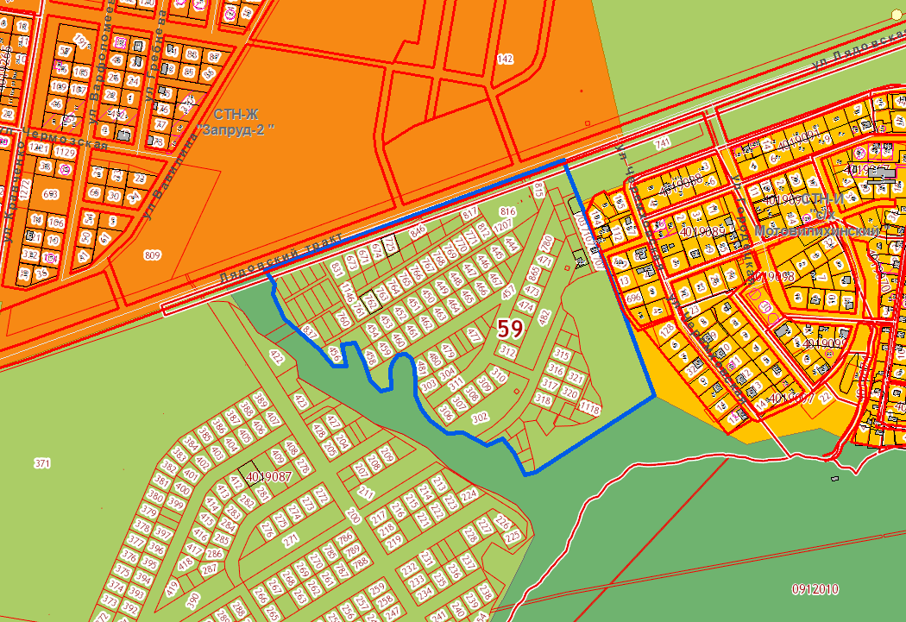
– граница территории для проведения исследований в области
градостроительного проектирования.

